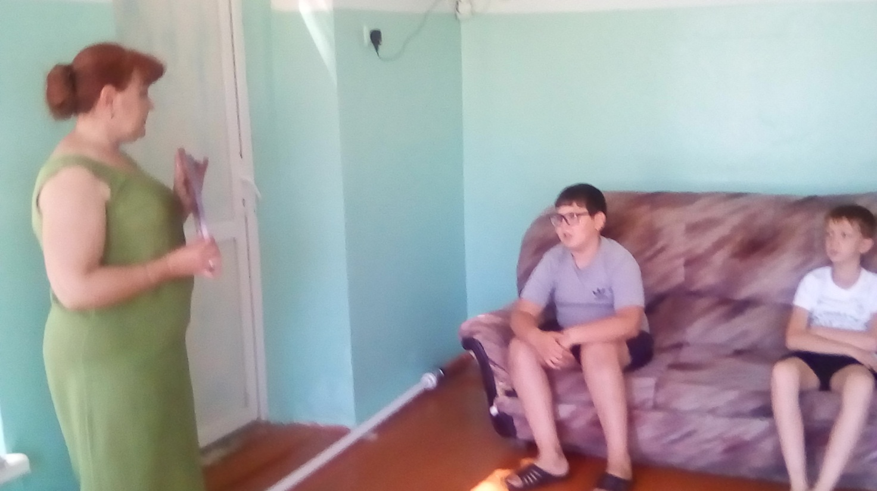Сегодня маленькие дети много времени проводят у телевизора и за компьютером. Но чтение расширяет рамки внешнего мира, учит жить с ним в гармонии. Книга для ребёнка – это возможность окунуться в мир фантазии, пройти вместе с героем через все приключения. Эту путь познания жизни. Много интересных и понятных для детей разного возраста книг, знакомые имена писателей и поэтов, любимые жанры. Любящий книги ребёнок всегда может без труда найти увлекательное и интересное издание. Но не все могут ориентироваться в потоке литературы. И вот в очередной раз 15 августа 2018 г. в детском отделении Кавказской районной больницы в рамках работы «Добровольческого центра «Общество борьбы со скукой *»* библиотекарь сельской библиотеки №17 Цыбулина Тамара провела литературный обзор по творчеству Корня Чуковского «В гостях у дедушки Корнея». С начала ребята и их родители познакомились с жизнью и творчеством дедушки Корнея, забавными случаями из его богатой биографии, Родители рассказали, что на сказках Чуковского они сами выросли и их мамы и папы. В заключении ребята внимательно рассматривали книжную выставку «Мой любимый сказочник». Ребята не ограничились чтением произведений Чуковского, они захотели прочитать сказки и других писателей.

